ČESKÁ ZEMĚDĚLSKÁ UNIVERZITA V PRAZE
PROVOZNĚ EKONOMICKÁ FAKULTA



Bakalářská práce
Využití modelů teorie zásob pro rozhodování

Autor BP: Miroslav Zelenka
Vedoucí BP: Ing. Ludmila Dömeová, CSc.
© 2009 ČZU v Praze

Čestné prohlášení

Prohlašuji, že svou diplomovou práci "Využití modelů teorie zásob pro rozhodování" jsem vypracoval samostatně pod vedením vedoucího diplomové práce a s použitím odborné literatury a dalších informačních zdrojů, které jsou citovány v práci a uvedeny v seznamu literatury na konci práce. Jako autor uvedené diplomové práce dále prohlašuji, že jsem v souvislosti s jejím vytvořením neporušil autorská práva třetích osob.

……………………………….

V Praze dne 30. dubna 2009

Poděkování
Rád bych touto cestou poděkoval vedoucí bakalářské práce Ing. Ludmile Dömeové, CSc. za její podporu při tvorbě práce.
Dále bych rád poděkoval paní Vondráčkové za poskytnutí potřebných informací a vstupních dat.

Využití modelů teorie zásob pro rozhodování
----------------------------------------------------------------------
The utilization of supply theory models in decision making

Souhrn
Cílem řízení zásob je jejich udržování na takové (průměrné) úrovni a v takovém složení, aby byla zabezpečena rytmická pohotovost a úplnost dodávek od dodavatelů, přičemž celkové náklady s tím spojené by měly být co nejnižší. Hlavním předmětem operativního rozhodování je zodpovězení otázky, kdy a kolik zásob objednat. V této práci jsou řešeny modely řízení zásob se stochastickou poptávkou, které budou použity na údajích získaných z inventarizace v supermarketu. Daná metoda bude aplikována na dvou druzích zboží. Zboží se znovuobjednávkou a zboží s jednorázovou objednávkou. Výsledky získané z modelů se dají použít jako základ pro prognózu poptávky zákazníků po daném zboží. Aktuálnost a správné vyhodnocení vstupních dat v modelech řízení zásob je důležité pro snížení nákladů a konkurenceschopnost podniku.

Klíčová slova
Deterministická poptávka, Stochastická poptávka, Úroveň obsluhy, Dodací lhůta, Optimální velikost objednávky, Náklady

Summary
The objective of inventory management is to keep them at a (average) level in which the composition, to ensure the rhythmic speed and completeness of deliveries from suppliers, with total associated costs should be minimized. The principal operational decision-making is to answer questions when and how much stock to order. In this work is dealt with models of inventory management with stochastic demands, which apply to data obtained from the inventory of a supermarket. We differentiate two types of goods. Goods with a re-order and goods with a single order. Results obtained from the models can be used as the basis for the forecast of customer demands for the goods. Timeliness and correct assessment of input data in models of inventory management is important for cost reduction and business competitiveness.

Key words
Deterministic demand, Stochastic demand, Service level, Delivery time, Optimal order size, Costs

Obsah
1. Úvod 4
2. Cíl práce a metodika 5
2.1 Cíl práce 5
2.2 Metodika 5
3. Literární rešerše 6
3.1 Základní proměnné 6
3.1.1 Řiditelné proměnné 7
3.1.2 Neřiditelné proměnné 8
3.1.3 Nákladové proměnné 9
3.1.4 Odvozené nákladové proměnné 10
3.2 Typy modelů zásob 11
3.3 Výpočet optimální velikosti objednávky 12
3.3.1 Odvození optimální velikosti objednávky – postup 1 13
3.3.2 Odvození optimální velikosti objednávky – postup 2 14
3.4 Modely se stochastickou poptávkou 14
3.4.1 Modely se stochastickou poptávkou a znovuobjednávkou 16
3.4.2 Modely se stochastickou poptávkou a jednorázovou objednávkou 22
4. Popis zásobování pro jednotlivé druhy zboží 25
4.1 Modely se stochastickou poptávkou a znovuobjednávkou 25
4.2 Modely se stochastickou poptávkou a jednorázovou objednávkou 26
5. Použití modelů teorie zásob podle povahy zboží 27
5.1 Zboží se stochastickou poptávkou a znovuobjednávkou 27
5.1.1 Zboží s malou ztrátou z nedostatku 27
5.1.2 Zboží s velkou ztrátou z nedostatku 30
5.2 Zboží se stochastickou poptávkou a jednorázovou objednávkou 33
6. Závěr 35
7. Seznam literatury 36
8. Přílohy 37
8.1 Příloha 1 – Hodnota pomocné funkce τ(k) pro koeficient zajištěnosti k 37
8.2 Příloha 2 – Hodnoty distribuční funkce standardizovaného normálního rozdělení pro hodnoty Z ≤ 0 38
8.3 Příloha. 3 – Hodnoty distribuční funkce standardizovaného normálního rozdělení pro hodnoty Z ≤ 0 39

Úvod

Jednou z oblastí, která významně ovlivňuje konkurenční schopnost a finanční situaci každého podniku a vyžaduje kvalifikované rozhodování, jsou zásoby. Chceme-li se dnes odpovědně zabývat problematikou zásob, musíme začít u zákazníka (spotřebitele či uživatele). Výrobci a dodavatelé musí znát přání a potřeby zákazníka a musí se jim umět pružně přizpůsobovat: utvářet své výrobní programy a nabízený sortiment podle potřeb trhu. Své výrobky a služby musí vidět nejen z technického hlediska konstrukce a výroby, nýbrž také očima svých zákazníků a jejich potřeb. Tomu musí být přizpůsobeny všechny aktivity podniku, tedy i řízení zásob. [3]
Cílem modelů řízení zásob je dát odpověď na otázku kdy a kolik výrobků na sklad objednávat nebo vyrábět. Přitom je třeba najít ekonomicky výhodný poměr mezi náklady na skladování a ztrátami způsobené nedostatkem zásob. [1]
Tato práce se bude zabývat aplikací modelů řízení zásob se stochastickou poptávkou v podnikatelské oblasti supermarketů. Údaje pro výpočet úloh byly získány během inventarizace v supermarketu. Všechny údaje jsou reálné a odpovídají skutečnosti.

Cíl práce a metodika

Cíl práce

Cílem této práce je aplikace modelů řízení zásob pro obchodní sektor supermarketů na konkrétním příkladu. Tato oblast podnikání se zabývá zákazníky s poptávkou po konečných výrobcích. V této oblasti podnikání se málokdy setkáme s deterministickou poptávkou po zboží. Poptávka po konečných výrobcích se dá pouze odhadnout. Proto se pro oblast supermarketů používají stochastické modely. V této práci se zhodnotí použitelnost jednotlivých druhů stochastických modelů zásob podle vlastnosti zboží.

Metodika

Pro ověření jakým způsobem a nakolik má stochastický model vliv na úsporu při řízení zásob, byly shromážděny údaje z určitého období. Protože se u části našeho zvoleného zboží jedná o sezónní zboží, tak nám dané údaje budou sloužit jako podklad pro výpočet prognózy pro další rok. U zboží, které se prodává nezávisle na ročním období, slouží údaje jako ukazatel stálé prognózy poptávky po zboží.
Shromážděné údaje jsou reálné a odpovídají skutečnosti. Pomocí stochastických modelů řízení zásob bude určeno nejekonomičtější množství objednávky.
Pro výpočet byly použity modely řízení zásob se stochastickou poptávkou a znovuobjednávkou a se stochastickou poptávkou a jednorázovou objednávkou.

Literární rešerše

Základní proměnné

Veličiny, o kterých lze rozhodovat jsou zejména velikost a intervaly objednávek. Veličiny nezávislé jsou velikost poptávky a pořizovací lhůta dodávky. Cílem řízení je minimalizovat všechny složky nákladů spojených se zásobováním.
Veškeré proměnné rozdělujeme do dvou hlavních skupin podle toho, zda je může manažer rozhodující o řízení zásob ovlivňovat tj. proměnné řiditelné a neřiditelné.
K výpočtu jsou zapotřebí ještě pomocné proměnné, které zprostředkují konverzi vstupních hodnot na výstupní. Tyto proměnné uvádíme u jednotlivých modelů.
Jako zvláštní skupinu jsou uvedeny nákladové proměnné. Některé z nich patří do neřiditelných a jiné do pomocných.

Název proměnné | Symbol | Příklad jednotky
Velikost objednávky | Q | ks, t, l
Dodávkový cyklus | t_{c} | hod, den, měsíc, rok
Objednací úroveň | R | ks, t, l
Pojistná zásoba | w | ks, t, l
Celková roční poptávka | P | ks, t, l
Pořizovací lhůta | t_{d} | hod, den, měsíc, rok
Jednotkové skladovací náklady | k_{s} | Kč / jednotku a rok
Jednotkové fixní pořizovací náklady | k_{o} | Kč / objednávku
Náklady z nedostatku | k_{n} | Kč / jednotku nedostatku

tabulka 3.1 : Přehled základních proměnných v modelech řízení zásob
[1]

Řiditelné proměnné

K řiditelným (rozhodovacím) proměnným při optimalizaci fungování systému zásob a skladů patří ty, které dávají odpověď na otázky, kdy vytvářet či doplňovat zásoby a v jaké výši, a které lze zpravidla nezávisle na sobě či současně ovlivňovat.
● Velikost objednávky: Q
Zásoby vytváříme a doplňujeme v dávkách stejné nebo různé velikosti. Velikost dodávky je rovna velikosti objednávky a udává se v kusech, tunách, litrech apod.
● Délka dodávkového cyklu: t_{c}
Doba mezi dvěma následujícími objednávkami se nazývá dodávkový cyklus a udává se nejčastěji ve dnech. Doplňování zásob probíhá ve stejných nebo různých intervalech. Dodávkový cyklus tedy může, ale nemusí být konstantní.
● Objednací úroveň: R
Objednací úroveň je množství produktů ve skladě rozhodující pro vystavení objednávky. Objednací úroveň se někdy nazývá také okamžik objednávky nebo bod znovuobjednávky, ale nejedná se o časový údaj.
● Pojistná zásoba: w
Pojistnou zásobu vytváříme záměrně proto, abychom snížili na únosnou míru vliv náhodných prvků ve výrobě, spotřebě či poptávce. [1]

Neřiditelné proměnné

Neřiditelné proměnné nelze v procesu řízení zásob ovlivňovat. Často se týkají jevů mimo řízený systém (tj. přicházejí z vnějšku jako objektivní údaje) nebo se jedná o odhady průběhu jevů, které nejen nemůžeme ovlivnit, ale ani přesně určit.
● Celková roční poptávka: P
Celková roční poptávka vyjadřuje očekávanou roční spotřebu daného produktu. Pokud není přesně známá, používá se její odhad.
● Pořizovací lhůta dodávky: t_{d}
Pořizovací lhůta neboli předstih objednávky je doba potřebná od zadání objednávky k příchodu dodávky na sklad. Je-li pořizovací lhůta velmi malá, nebereme jí v úvahu.
Pořizovací lhůta u nákupní objednávky se sestává z času:
- Cesta signálu firmou, určení objednacího množství, výběr objednatele a jednání.
- Vyhotovení a doručení objednávky (případně uzavření smluv).
- Doprava do skladu, přejímka a kontrola dodávky.
- Uskladnění dodávky a evidování příjmu.
Je-li velikost potřeby či poptávky během jednotlivých období přesně známá, jedná se o deterministický systém zásob. Neznáme-li přesně velikost této proměnné, tzn. můžeme ji popsat pouze některým známým teoretickým rozdělením pravděpodobnosti nebo pomocí empirického rozdělení, jde o stochastický systém zásob. Je-li poptávka nezávislá na čase tj. bez sezónních nebo jiných výkyvů, jde o statickou zásobovací úlohu. Pokud se poptávka mění v závislosti na čase předem známým nebo odhadovaným způsobem, jde o dynamickou úlohu. [1]

Nákladové proměnné

Jednotkové náklady patří mezi neřiditelné proměnné, ostatní možno považovat za pomocné proměnné. Důležitější je v tomto případě členění podle druhů nákladů – skladovací, pořizovací, z nedostatku zásoby, dále ne náklady fixní a variabilní. Pro každý druh nákladů rozlišujeme jednotkové náklady a celkové náklady.
● Jednotkové skladovací náklady: k_{s}
Zahrnují veškeré náklady na skladování jedné jednotky během roku (sledovaného času). Mohou zahrnovat náklady na výstavbu, údržbu či pronájem skladovacích prostor, pojištění, manipulaci, klimatizaci, ostrahu, ztráty ze zničeného nebo zkaženého zboží, z krádeži atp. Nezanedbatelnou částí nákladů jsou ztráty z vázaných finančních prostředků (jelikož je nelze použít pro jiné účely), které se rovnají nejméně běžné úrokové míře. Do skladovacích nákladů se zahrnuje pouze náklady variabilní, zahrnutí fixních nákladů se nedoporučuje, protože vede ke zkreslení výsledků.
● Jednotkové fixní pořizovací náklady: k_{o}
Pořizovací náklady jsou fixní – vztahují se k jedné objednávce bez ohledu na počet kusů v objednávce. Zahrnuje zejména náklady na dopravu, manipulaci, obal, administrativu a komunikaci.
Pořizovací náklady mohou obsahovat také variabilní složku, ale z důvodů zjednodušení je v následujícím textu redukujeme pouze na pořizovací (nákupní) cenu jednotky zásob.
● Náklady z nedostatku zásoby: k_{n}
Jedná se o variabilní náklady, které vznikají v důsledku neuspokojení poptávky. Představují ztrátu na jednu jednotku neuspokojené poptávky. Tyto ztráty mohou představovat ušlý zisk za nerealizovaný obchod, penále, ztrátu z přerušení výroby v důsledku nedostatku surovin, polotovarů nebo náhradních dílů a dále hůře kvantifikovatelné ztráty spojené s odchodem zákazníka, zhoršení dobré pověsti firmy pro nespolehlivost apod. (v anglické literatuře „cost of ill will“). [1]

Odvozené nákladové proměnné

● Celkové roční skladovací náklady: c_{s}
Celkové roční skladovací náklady se rovnají nákladům na skladování všech jednotek po dobu jednoho roku. Obvykle nesledujeme přesnou dobu skladování pro každou jednotku a celkové skladovací náklady počítáme pomocí průměrného stavu zásob Q/2:
$$c_{s}=\frac{Q}{2}⋅k_{s}$$
● Celkové roční fixní pořizovací náklady: c_{o}
Celkové roční fixní skladovací náklady se rovnají fixním nákladům na všechny uskutečněné dodávky během roku (počet dodávek během roku se rovná celkové roční poptávce dělené velikostí objednávky):
$$c_{o}=\frac{P}{Q}⋅k_{o}$$
● Celkové roční náklady z nedostatku: c_{n}
Přístup k výpočtu celkových nákladů z nedostatku zásoby není jednoznačný. Obvykle se ztráty z nedostatku zásoby počítají jako jednorázové tj. závisí pouze na velikosti neuspokojené poptávky a nikoliv na době po kterou stav nedostatku trvá. Různé možnosti výpočtu těchto nákladů budou uvedeny u konkrétních modelů.
● Celkové roční náklady: NC
Celkové roční náklady zahrnují vždy celkové roční náklady na skladování a celkové roční fixní pořizovací náklady:
NC=c_{s}+c_{o}
Dosazením do vzorce dostaneme:
$$\text{NC}=\frac{Q}{2}⋅k_{s}+\frac{P}{Q}⋅k_{o}$$
V případech, kdy se předpokládá nebo je povolen stav nedostatku zásob, je třeba připočítat ještě náklady z nedostatku zásob:
NC=c_{s}+c_{o}+c_{n}
[1]

Typy modelů zásob

Modely řízení zásob dělíme na deterministické a stochastické podle charakteru neřiditelných proměnných, statické a dynamické podle faktoru času a podle objednávkového režimu rozlišujeme modely s konstantní velikostí objednávky a modely s pevnými objednacími termíny.
Jedním u hlavních kritérií klasifikace systémů zásob je charakter neřiditelných proměnných, tj. potřeby či poptávky a pořizovacích lhůt zásob.
Deterministické modely mají známou poptávku a pořizovací lhůtu.
Stochastické modely mají neurčitou poptávku a pořizovací lhůtu. Pro zjednodušení budeme předpokládat pouze stochastickou poptávku a známou konstantní pořizovací lhůtu. V případě neurčité poptávky budeme mít k dispozici odhad s příslušnými pravděpodobnostními charakteristikami (typ rozdělení, střední hodnota, rozptyl).
Podle přístupu k modelování času rozlišujeme statické a dynamické modely.
Statické modely, u kterých poptávka nezávisí na umístění objednávky na časové ose, tj. nejsou žádné výkyvy v poptávce během týdne, a dynamické modely, u kterých se bere v úvahu nerovnoměrnost poptávky (popř. i pořizovací lhůty) v různých časových okamžicích, např. zohledňují sezónní výkyvy.
V této práci se budeme zabývat pouze stochastickými statickými modely. [1]

Výpočet optimální velikosti objednávky
Cílem je najít objednávkové množství, které minimalizuje celkové náklady spojené se zásobováním. Odvození provádíme na deterministických modelech bez neuspokojené poptávky.
Pro výpočet optimální velikosti objednávky použijeme model, ve kterém je spotřeba známá a konstantní. V takovém případě nemůže dojít ke stavu vyčerpání zásoby a neuspokojení poptávky.

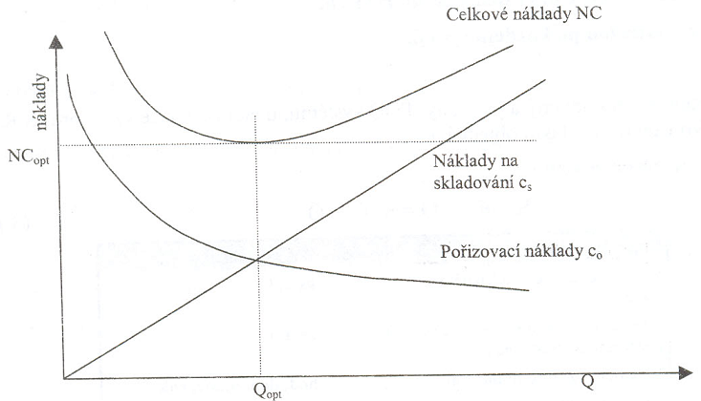
obrázek 3.3 : Grafické znázornění nákladových funkcí a optimální objednávky Q_{opt}

Vzhledem k tomu, že stav nedostatku zásoby se nepřipouští, celkové náklady se skládají pouze z nákladů na skladování (lineární složka) a nákladů na pořízení dodávek (nelineární složka) a vypočteme je podle vztahu:
$$\text{NC}=\frac{Q}{2}⋅k_{s}+\frac{P}{Q}⋅k_{o}$$
Pro nalezení optimální velikosti objednávky je třeba nalézt minimum funkce celkových nákladů.
Toto minimum leží v bodě, kdy se celkové skladovací a pořizovací náklady rovnají. Postupy pro odvození optimální velikosti objednávky jsou v zásadě dva. [1]

Odvození optimální velikosti objednávky – postup 1
První postup je založen na vyhledání extrému funkce celkových nákladů pomocí první derivace. První derivace funkce celkových nákladů položíme rovnu nule (přičemž lze dokázat, že druhá derivace je kladná):

$$\text{NC}=\frac{Q}{2}⋅k_{s}+\frac{P}{Q}⋅k_{o}$$
$$\frac{\text{dNC}}{\text{DQ}}=\frac{k_{s}}{2}−\frac{k_{o}P}{Q^{2}}$$
$\frac{k_{s}}{2}−\frac{k_{o}P}{Q^{2}}=0⇒Q=\sqrt{\frac{2{\text{Pk}}_{o}}{k_{s}}}$

Vzorec se též nazývá Harris – Wilsonův nebo Campův a považujeme ho za základní vzorec celého tématu. V další textu ho budeme nazývat vzorec odmocninový.
Ze základního vztahu pro optimální velikost objednávky a dříve uvedených vztahů lze dále odvodit:
● Optimální velikost celkových nákladů: NC
$$\text{NC}=\sqrt{2P⋅k_{o}⋅k_{s}}$$
● Optimální délka dodávkového cyklu: t_{c}
$$t_{c}=\frac{Q}{P}=\sqrt{\frac{2k_{o}}{P⋅k_{s}}}$$

Odvození optimální velikosti objednávky – postup 2
Existuje i druhý způsob odvození odmocninového vzorce, který vychází z toho, že minimum celkových nákladů nastává v bodě, kdy se skladovací a fixní pořizovací náklady rovnají.
Optimální velikost objednávky lze potom vypočítat z rovnice:
$$\frac{P}{Q}k_{o}=\frac{Q}{2}k_{s}$$
Výsledný vztah je stejný jako u postupu 1:
$$Q=\sqrt{\frac{2{\text{Pk}}_{o}}{k_{s}}}$$
[1]

Modely se stochastickou poptávkou
Stochastické modely se zabývají s neurčitou poptávkou. Jestliže nejsou přesně známy úrovně poptávky, například u nezávislé poptávky, pak cílem prognózování je poskytnout nejlepší odhad budoucí poptávky a možnost předvídat změny. Dalším cílem je účinné snížení omylů v minulých prognózách. [2]
Místo známé a konstantní poptávky nám bude k dispozici střední hodnota poptávky a její směrodatná odchylka a typ rozdělení pravděpodobnosti. Předpokládáme deterministickou a konstantní pořizovací lhůtu dodávky a normální rozdělení pravděpodobnosti pro poptávku.
Jestliže nejsou přesně známy úrovně poptávky, například u nezávislé poptávky, pak cílem prognózování je poskytnout nejlepší odhad budoucí poptávky a možnost předvídat změny. Dalším cílem je účinné snížení omylů v minulých prognózách.
Úkolem je ve většině případů minimalizace celkových nákladů, které se skládají ze skladovacích a pořizovacích nákladů a nákladů z nedostatku zásob.
Většinou je problém určit náklady z nedostatku zásob. Vzhledem k tomu, že poptávka není přesně známá, je třeba zkoumat, zda dojde či nedojde k vyčerpání zásoby.
Objednací úroveň je vždy kladná. Objednávky se vyskytují v okamžiku, kdy disponibilní zásoba klesne na (objednávkové systémy R₀Q) a nebo pod (objednávkové systémy R_{k}Q) objednací úroveň R. K vyčerpání zásoby může dojít pouze v intervalu od zadání objednávky do příchodu zásob do skladu (tj. během pořizovací lhůty t_{d}) viz. obrázek 3.4.
Podle možnosti opakovat objednávky rozlišujeme model s možností opakovat objednávku (se znovuobjednávkou) a model s jednorázovou objednávkou.

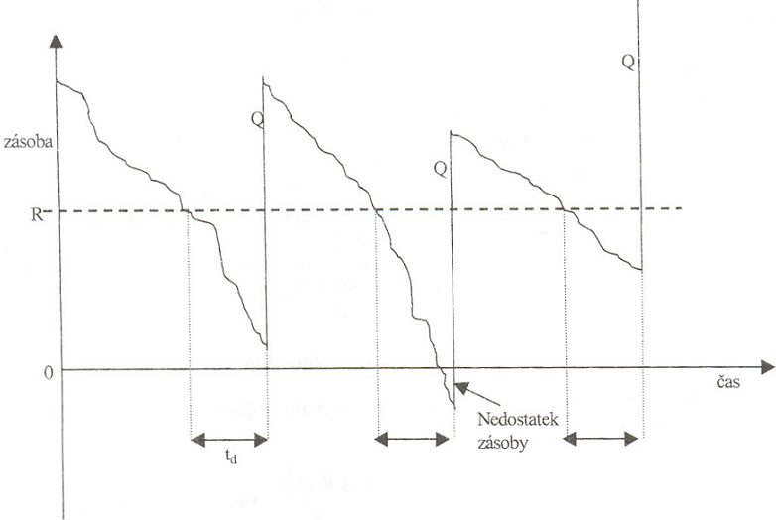
obrázek 3.4 : Stav zásob při stochastické poptávce

Celkové roční náklady jsou ovlivněny, jak nastavením objednací úrovně, tak rozhodnutím o velikosti objednávky viz. tabulka 3.4.

Rozhodnutí | Výsledek
Snížit objednací úroveň | Snížení skladovacích nákladů pojistné zásoby  Zvýšení nákladů z nedostatku zásob
Snížit velikost objednávky | Snížení skladovacích nákladů běžné zásoby  Zvýšení pořizovacích nákladů a nákladů z nedostatku zásoby
Zvýšit objednací úroveň | Zvýšení skladovacích nákladů pojistné zásoby  Snížení nákladů z nedostatku zásob
Zvýšit velikost objednávky | Zvýšení skladovacích nákladů běžné zásoby  Snížení pořizovacích nákladů a nákladů z nedostatku zásoby

tabulka 3.4 : Důsledky rozhodnutí v modelech se stochastickou poptávkou

Běžná zásoba v průměrné velikosti Q/2 bude v následujících modelech zvýšena o pojistnou zásobu w, která se rovná rozdílu objednací úrovně R a střední hodnoty poptávky v pořizovací lhůtě$\overline{M}$. [1]

Modely se stochastickou poptávkou a znovuobjednávkou
Úkolem je určit velikost objednávky a objednací úroveň tak, aby celkové náklady včetně ztráty zapříčiněné neuspokojením poptávky byly minimální. Poptávku nelze odložit a v případě neuspokojení se ztráty rovnají ušlému zisku plus dalším ztrátám (poškození dobré pověsti). V případech, kdy jsou ztráty z nedostatku zásoby výrazně vyšší než skladovací náklady (u zásob v prodejnách, u náhradních dílů apod.), je výhodné udržovat určitou pojistnou zásobu.
Název proměnné | Symbol
Střední hodnota celkové roční poptávky | $$\overline{P}$$
Směrodatná odchylka celkové roční poptávky | σ_{P}
Střední hodnota poptávky během pořizovací doby | $$\overline{M}$$
Směrodatná odchylka poptávky během pořizovací lhůty | σ_{M}
Skutečná poptávka v pořizovací lhůtě | P
Pravděpodobnost, že poptávky v pořizovací lhůtě bude  menší (nebo rovna) než objednací úroveň | F(R)
Hodnota distribuční funkce standardizovaného normálního rozdělení | N(Z)
Koeficient zajištěnosti | Z
Náklady přidání další jednotky | NP
Náklady nepřidání další jednotky | NNP

tabulka 3.4.1 : Proměnné v modelech s neurčitou poptávkou a znovuobjednávkou

Optimální velikost objednávky se doporučuje použít odmocninový vzorec (kap. 3.3.1).
Pro určení objednací úrovně vycházíme z objednací úrovně střední hodnotě spotřeby během pořizovací doby $\overline{M}$, kterou zvýšíme o pojistnou zásobu w:
$$R=\overline{M}+w$$
Při určení optimální objednací úrovně pomocí marginálních nákladů vycházíme z objednací úrovně rovné střední hodnotě poptávky v pořizovací lhůtě. K této úrovni postupně přidáváme další jednotky až do bodu, kdy skladovací náklady těchto dalších jednotek, které tvoří pojistnou zásobu, jsou vyšší než očekávané náklady spojené s neuspokojením poptávky.
První krok postupu je určení velikosti objednávky:
$$Q=\sqrt{\frac{2\overline{P}k_{o}}{k_{s}}}$$
Po určení optimální objednací úrovně se začíná s objednací úrovní rovnou střední hodnotě během pořizovací doby tj. R = $\overline{M}$
Dále se tato objednací úroveň zvyšuje po jedné jednotce a porovnávají se marginální náklady přidání další jednotky s marginálními náklady nepřidání další jednotky. V okamžiku, kdy náklady přidání boudou vyšší než náklady nepřidání, přestanou se jednotky přidávat a dosažená úroveň objednávky se považuje za optimální.
● Náklady na přidání jednotky
Roční náklady na přidání jedné jednotky jsou přibližně rovny ročním skladovacím nákladům k_{s}, protože tato přidaná jednotka se stane součástí pojistné zásoby a bude tudíž na skladě většinu času. Funkce marginálních nákladů je konstantní, jelikož skladovací náklady předpokládáme ve stejné výši pro první přidanou jednotku, druhou atd. NP = k_{s}
● Náklady na nepřidání jednotky
Náklady na nepřidání jednotky se rovnají pravděpodobnosti, že v pořizovací době bude poptávka po přidávané jednotce (nebo vyšší) násobené jednotkovými náklady z nedostatku zásoby a počtem objednávkových cyklů. Funkce marginální nákladů je klesající, jelikož pravděpodobnost poptávky je nejvyšší pro první přidávanou jednotku a rostoucím počtem přidaných jednotek klesá.
Definujeme F(R) jako pravděpodobnost, že poptávka během pořizovací lhůty bude menší nebo rovna objednací úrovni tj. bude uspokojena ze zásob:
F(R)=pravděpodobnost(MR)
Pravděpodobnost poptávky po další/ch jednotce/kách je pak rovna [1-F(R)].
Náklady na nepřidání další jednotky jsou tedy:
$$\text{NNP}=\left[1−F(R)\right]⋅k_{n}⋅\frac{\overline{P}}{Q}$$
● Minimální celkové jednotky
Nejnižší celkové náklady se dosáhnou v okamžiku, kdy se náklady na přidání a nepřidání další jednotky rovnají, tj. grafy funkcí marginálních nákladů se protínají:
$$k_{s}=\left[1−F(R)\right]⋅k_{n}⋅\frac{\overline{P}}{Q}$$
Z uvedené rovnice můžeme vyjádřit požadovanou pravděpodobnost, že poptávka během pořizovací lhůty bude uspokojena ze zásob:
$$F(R)=1−\frac{k_{s}⋅Q}{k_{n}⋅\overline{P}}$$
Koeficient zajištěnosti je důležitý pro určení pojistné zásoby. Pojistná zásoba totiž musí být dostatečně velká, aby požadovaná pravděpodobnost F(R) byla zajištěna.
V tabulce viz. Příloha 2 a Příloha 3 standardizovaného normálního rozdělení najdeme hodnotu Z (koeficient zajištěnosti) odpovídající požadované pravděpodobnosti. Místo tabulek lze hodnotu Z vypočítat i pomocí funkce NORMSINV() v aplikaci Microsoft Excel. Pojistnou zásobu a objednací úroveň pak vypočteme:

$$w=Z⋅σ_{M}$$
$$R=\overline{M}+w$$
$$R=\overline{M}+{Zσ}_{M}$$

● Pro celkové náklady takového modelu platí vztah:
$${\text{NC}}_{(Q,R)}=\left[k_{o}+k_{n}σ_{M}N(Z)\frac{\overline{P}}{Q}\right]+\left[\frac{Q}{2}+(R−\overline{M})\right]k_{s}$$

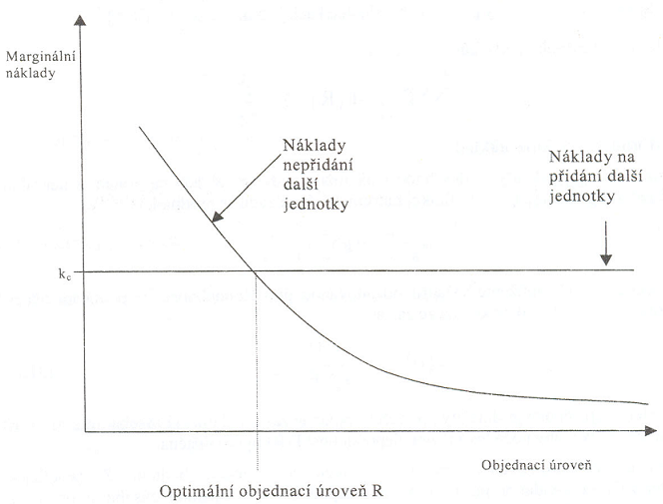
obrázek 3.4.1 : Marginální náklady přidání a nepřidání další jednotky

V některých případech je stanovený podíl z celkové poptávky, který má být uspokojen ze zásob tj. stanovená úroveň obsluhy.

Název proměnné | Symbol
Střední hodnota celkové roční poptávky | Q
Směrodatná odchylka celkové roční poptávky | σ_{P}
Střední hodnota poptávky během pořizovací doby | $$\overline{M}$$
Směrodatná odchylka poptávky během pořizovací lhůty | σ_{M}
Úroveň obsluhy (podíl z celkové poptávky uspokojené ze zásob) | PP
Hodnota pomocné funkce pro koeficient zajištěnosti | τ(k)
Očekávaný počet neuspokojených objednávek v pořizovací lhůtě | k´
koeficient zajištění | k

tabulka 3.4.2 : Proměnné v modelech se stanovenou úrovní obsluhy

Na základě této požadované úrovně obsluhy lze vypočítat optimální objednací úroveň.
Předchozí model je vhodný pro případy, kdy lze stanovit náklady spojené s nedostatkem zásoby (neuspokojenou poptávkou). Jiný přístup stanovení určité části celkové poptávky (např. 98%), která má být uspokojena ze zásob opět při minimálních celkových nákladech. Tato část poptávky se nazývá úroveň obsluhy (v anglické literatuře service level). Někdy je snadné tuto část poptávky stanovit prostě porovnáním s konkurencí.
Postup řešení je výpočet optimální velikosti objednávky pomocí vzorce$Q=\sqrt{\frac{2\overline{P}k_{o}}{k_{s}}}$.
Pro určení optimální objednací úrovně je třeba nejprve vyjádřit očekávaný počet neuspokojených objednávek v pořizovací lhůtě:
$k^{'}=σ_{M}⋅τ(k)$,
τ(k) je hodnota pomocné funkce pro koeficient zajištěnosti viz. Příloha 1. Tato funkce je ztrátová funkce standardizovaného normálního rozdělení.

Dále se vypočítá podíl neuspokojené poptávky ku celkové poptávce pomocí vztahu:
$$τ(k)=\frac{Q(1−\text{PP})}{σ_{M}}$$
V tabulce viz. Příloha 1 vyhledáme příslušnou hodnotu koeficientu. Pokud hodnota
τ(k) překročí nejvyšší hodnotu v tabulce Příloha 1 nebo je vyhledané k záporné, pak k považujeme rovno nule a současnou úroveň obsluhy není třeba zvyšovat tj. pojistná zásoba se nevytváří.
Nakonec vypočteme objednací úroveň :
$R=\overline{M}+{kσ}_{M}$
Je důležité si uvědomit, že úroveň obsluhy se zde nechápe jako pravděpodobnost [F(R)], že nedojde k vyčerpání zásoby v pořizovací lhůtě, ale jako podíl celkové poptávky uspokojené ze zásob. Podíl objednávek uspokojených ze skladů je obvykle vyšší než pravděpodobnost, že dojde k vyčerpání zásoby, protože i když je systém občas ve stavu bez zásob, procento uspokojení celkové poptávky je vysoké. Pokud se setkáte s termínem „úroveň obsluhy“ je třeba zkoumat, jak je tento pojem definován. [1]

Modely se stochastickou poptávkou a jednorázovou objednávkou
Některé druhy zboží se objednávají jednorázově a pokud se v určitém období neprodají, velmi výrazně ztrácejí na ceně. Při určení velikosti takové objednávky se porovnají náklady z převisu nabídky (tj. ztráty ze zlevněného prodeje zbytečně objednaných výrobků) se ztrátami vzniklými převisem poptávky (tj. nerealizovaný zisk event. i ztráta zákazníka).

Název proměnné | Symbol
Velikost skutečné poptávky v daném období | P
Odhad poptávky v daném období | P*
Průměrné množství prodané v daném období | $\overline{M}$
Směrodatná odchylka poptávky v daném období | σ_{M}
Ztráta z převisu nabídky - jednotková | c₁
Ztráta z převisu nabídky - celková | C₁
Ztráta z převisu poptávky - jednotková | c₂
Ztráta z převisu poptávky - celková | C₂
Pravděpodobnost poptávky P* | p(P*)
Kumulovaná pravděpodobnost nejvyšší poptávky P* | P(P*)
Kritický poměr | p_{c}
Koeficient zajištěnosti | Z

tabulka 3.4.3 : Proměnné v modelech s jednorázovou objednávkou

Úkolem je minimalizovat celkové náklady, které se v těchto případech skládají ze dvou složek C₁ a C₂. U každého množství odhadované poptávky je známa jeho pravděpodobnost p(P*) a kumulovaná pravděpodobnost P(P*), která vznikne jakou součet všech pravděpodobností nižších poptávek než P*, plus pravděpodobnost poptávky P*, a vyjadřuje, že skutečně poptávané množství bude nižší nebo rovno P*.

Velikost objednávky budeme zvyšovat do toho okamžiku, kdy se náklady na objednání další jednotky budou rovnat nákladům na neobjednání další jednotky. Pro malé diskrétní úlohy můžeme řešit nespojitě v tabulce. Oba druhy nákladů pak zapisujeme do tabulky a porovnáváme.

Událost: Poptávka po  další jednotce | Pravděpodobnost události | Rozhodnutí
Událost: Poptávka po  další jednotce | Pravděpodobnost události | Objednat | Neobjednat
NE | 1- p(P*) | c₁ | 0
ANO | p(P*) | 0 | c₂
Předpokládané náklady rozhodnutí: |  | C₁=1-p(P*).c₁ | C₂=1-p(P*).c₂

tabulka 3.4.4 : Předpokládané podmíněné náklady

Budeme porovnávat náklady na objednání s náklady na neobjednání (viz tabulka 3.4.4).
Další jednotky přestaneme objednávat v okamžiku, kdy náklady na objednání se vyrovnají nákladům na neobjednání. Tento postup je možno použít pro malé a diskrétní objednávané množství. Oba druhy nákladů pak zapisujeme do tabulky a porovnáváme.
Pro vyšší spojité objednávkové množství využijeme spojité rozdělení pravděpodobností. Definujeme kritickou pravděpodobnost (kritický poměr) p_{c}, kdy náklady na objednání se rovnají nákladům na neobjednání.
$$(1−p_{c})c_{1}=p_{c}c_{2}$$
$$p_{c}=\frac{c_{1}}{c_{1}+c_{2}}$$
Známe-li kritickou pravděpodobnost, můžeme najít v tabulce normálního rozdělení (viz. Příloha 2 a Příloha 3) hodnotu Z (koeficient zajištěnosti) odpovídající požadované kritické pravděpodobnosti.
Pojistnou zásobu a objednací úroveň pak určíme podle vzorce:
$$R=\overline{M}±{Zσ}_{M}$$
Pro hodnoty p_{c} 0,5 je znaménko ve vzorci mínus (tj. Z nabývá záporné hodnoty a Zơ_{M} se přičítá). Pro hodnoty p_{c} 0,5 je znaménko ve vzorci plus (tj. Z nabývá záporné hodnoty a Zơ_{M} se odečítá). Pojistná zásoba v těchto modelech může být kladná i záporná.
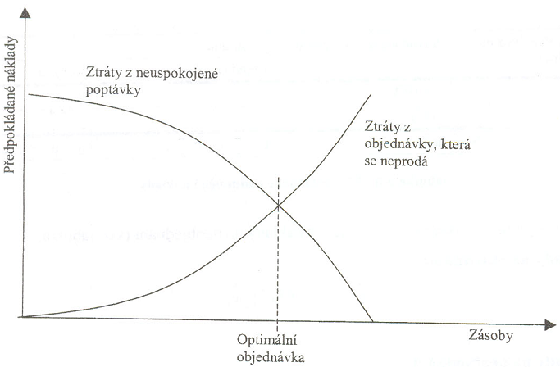
obrázek 3.4.2 : Marginální přístup k určení optimální velikosti objednávky
[1]

Popis zásobování pro jednotlivé druhy zboží

Modely se stochastickou poptávkou a znovuobjednávkou

Zboží vhodné pro tento druh modelu je zboží, které se prodává nezávisle na čase. Jedná se o běžné zboží, které je dostupné celý rok a jeho spotřeba je stálá. Zásobování u tohoto druhu zboží má revolvingový charakter. To znamená, že se zboží objednává automaticky po určité době, pokud objednavatel neřekne jinak.
Výhodou revolvingové objednávky jsou většinou výhodnější podmínky u dodavatelů. Dále je větší jistota dodání zboží, protože se případný nedostatek zásob ze strany dodavatele dotkne napřed zákazníků s nepravidelnými objednávkami a až poté zákazníků s pravidelnými objednávkami. [4]
Úkolem je určit velikost objednávky a objednací úroveň tak, aby celkové náklady včetně ztráty zapříčiněné neuspokojením poptávky byly minimální. Poptávku nelze odložit a v případě neuspokojení se ztráty rovnají ušlému zisku plus dalším ztrátám (poškození dobré pověsti). V případech, kdy jsou ztráty z nedostatku zásob výrazně vyšší než skladovací náklady (u zásob v prodejnách apod.), je výhodné udržovat určitou pojistnou zásobu. Optimální velikost objednávky se doporučuje pomocí odmocninového vzorce. [1]
Tato práce se zabývá dvěma druhy zboží. U prvního druhu zboží, se ztráty z nedostatku zboží rovnají pouze ztrátě ušlého zisku. U druhého druhu zboží, jsou ztráty z nedostatku zboží mnohem vyšší než pouze ztráty z ušlého zisku. Údaje pro oba příklady byly shromažďovány po dobu 30 dnů.

Modely se stochastickou poptávkou a jednorázovou objednávkou

Zboží vhodné pro tento druh modelu je zboží, které se prodává pouze v určitém období v roce. Může to být buď sezónní zboží jako vánoční dekorace, lyže nebo plavky. Dále se může jednat o rychle se kazící zboží jako květiny nebo ovoce.
Některé druhy zboží se objednávají jednorázově a pokud se v určitém období neprodají, velmi výrazně ztrácejí na ceně. Při určení velikosti takové objednávky se porovnávají náklady z převisu nabídky (tj. ztráty ze zlevněného prodeje zbytečně objednaných výrobků) a ztrátami vzniklými převisem poptávky (tj. nerealizovaný zisk eventuálně i ztráta zákazníka). [1]
V supermarketu se v sledovaném období nevyskytlo zboží, které by bylo omezeno sezónou, ale velké množství zboží, které se rychle kazí, a proto se dá prodat pouze jeden den. Typický příklad je rohlík. Den starý rohlík je již neprodejný a jeho hodnota již po jednom dnu klesne na nulu. Z tohoto důvodu se řadí tento druh zboží mezi jednorázovou objednávku, i když se objednávky pravidelně opakují. V našem případě byl použit svazek 3 růží, který je také již druhý den neprodejný. Údaje byly shromažďovány po dobu 90 dnů.

Použití modelů teorie zásob podle povahy zboží

Zboží se stochastickou poptávkou a znovuobjednávkou

Zboží s malou ztrátou z nedostatku

V ukázkovém příkladě bylo vybráno zboží granule pro psy o hmotnosti 10kg. Vybrané zboží má dlouhou trvanlivost, a proto nemusíme brát v úvahu ztrátu ze zkažení zboží.
Prodejní cena granulí je 500 Kč. Pořizovací náklady jsou 200 Kč na jednu objednávku a roční skladovací náklady jsou 25 Kč na jednotku. Pořizovací lhůta je 3 dny. Průměrný počet prodaných granulí je 264 jednotek, směrodatná odchylka je 42 jednotek. Ztráty z nedostatku zásoby činí pouze 40 Kč.
Ztráty z nedostatku zboží jsou v tomto případě velmi nízké, protože se jedná o zboží, které nakupuje průběžně, protože u má zákazníka dlouhou dobu spotřeby. Zákazníkovi příliš nevadí, když dané zboží nemůže koupit v daný den a nehrozí příliš velké riziko přechodu zákazníka ke konkurenci.

Prodejní cena | 500
Jednotkové fixní pořizovací náklady | 200
Jednotkové skladovací náklady | 25
Náklady z nedostatku zásoby | 40
Pořizovací lhůta | 3
Průměrná poptávka po zboží | 264
Směrodatná odchylka poptávky | 42
Průměrná roční poptávka po zboží | 96360
tabulka č. 5.1.1 : Tabulka vstupních proměnných 5.1.1

Optimální objednávka | 1242
Požadovaná pravděpodobnost | 0,991946
Koeficient zajištěnosti (Z) | 2,41
Optimální objednací úroveň | 365
Objednací úroveň při zajištěnosti 98% | 271
tabulka č. 5.1.2 : Tabulka mezivýpočtů 5.1.1

Z tabulky č. 5.1.2 vyčteme, že optimální množství objednávky je 1 242 jednotek zboží při objednávce.
Pokud chceme zajistit plynulé zásobování bez většího rizika nedostatku zásob, je nutné objednat námi vypočtené optimální množství, v okamžiku poklesu zásoby pod 365 jednotek.
Pokud bychom chtěli uspokojit poptávku zákazníků z 98%, tak je nutné objednat optimální množství objednávky 1 242 jednotek, pokud zásoba klesne pod 271 jednotek.

Úroveň obsluhy | τ(k) | Koeficient zajištěnosti | Pojistná zásoba
0,80 | 5,91 | 0 | 0
0,81 | 5,62 | 0 | 0
0,82 | 5,32 | 0 | 0
0,83 | 5,03 | 0 | 0
0,84 | 4,73 | 0 | 0
0,85 | 4,43 | 0 | 0
0,86 | 4,14 | 0 | 0
0,87 | 3,84 | 0 | 0
0,88 | 3,55 | 0 | 0
0,89 | 3,25 | 0 | 0
0,90 | 2,96 | 0,0004 | 0,0168
0,91 | 2,66 | 0,0012 | 0,0504
0,92 | 2,37 | 0,0030 | 0,1260
0,93 | 2,07 | 0,0070 | 0,2940
0,94 | 1,77 | 0,0154 | 0,6468
0,95 | 1,48 | 0,0307 | 1,2894
0,96 | 1,18 | 0,0584 | 2,4528
0,97 | 0,89 | 0,1023 | 4,2966
0,98 | 0,59 | 0,1714 | 7,1988
0,99 | 0,30 | 0,2668 | 11,2056

tabulka č. 5.1.3 : Tabulka výpočtu pojistné zásoby 5.1.1

Graf č. 5.1.1 : Graf optimální objednací úrovně 5.1.1

Z grafu č. 5.1.1 můžeme vyčíst velikost pojistné zásoby pro jednotlivé úrovně obsluhy.
Pro požadovanou úroveň obsluhy 98% byla vypočítána pojistná zásoba o velikosti 8 jednotek.

Zboží s velkou ztrátou z nedostatku

V ukázkovém příkladě bylo vybráno zboží kočičí stelivo o hmotnosti 10kg. Vybrané zboží má dlouhou dobu trvanlivosti, a proto nemusíme brát v úvahu ztrátu ze zkažení zboží.
Prodejní cena granulí je 500 Kč. Pořizovací náklady jsou 200 Kč na jednu objednávku a roční skladovací náklady jsou 25 Kč na jednotku. Pořizovací lhůta je 3 dny. Průměrný počet prodaných granulí je 264 jednotek, směrodatná odchylka je 42 jednotek. Ztráty z nedostatku zásoby činí 450 Kč.
Velká ztráta z nedostatku se dá vysvětlit, že se spotřeba steliva je poměrně vysoká. Na výměnu steliva se velmi často použije celé balení. Ztráta při nedostatku zboží je poměrně vysoká, protože zákazníci nakupují toto zboží často ve větším množství. Zákazníci jsou tak ochotni jít, při přechodném nedostatku zboží, ke konkurenci.

Prodejní cena | 500
Jednotkové fixní pořizovací náklady | 200
Jednotkové skladovací náklady | 25
Náklady z nedostatku zásoby | 450
Pořizovací lhůta | 3
Průměrná poptávka po zboží | 264
Směrodatná odchylka poptávky | 42
Průměrná roční poptávka po zboží | 96360

Tabulka č. 5.1.4 : Tabulka vstupních proměnných 5.1.2

Optimální objednávka | 1242
Požadovaná pravděpodobnost | 0,999284
Koeficient zajištěnosti (Z) | 3,19
Optimální objednací úroveň | 398
Objednací úroveň při zajištěnosti 98% | 275

Tabulka č. 5.1.5 : Tabulka mezivýpočtů 5.1.2

Z tabulky č. 5.1.5 vyčteme, že optimální množství objednávky je 1 242 jednotek zboží při objednávce.
Pokud chceme zajistit plynulé zásobování bez většího rizika nedostatku zásob, je nutné objednat námi vypočtené optimální množství, v okamžiku poklesu zásoby pod 398 jednotek.
Pokud bychom chtěli uspokojit poptávku zákazníků z 98%, tak je nutné objednat optimální množství objednávky 1 242 jednotek, pokud zásoba klesne pod 275 jednotek.

Úroveň obsluhy | τ(k) | Koeficient zajištěnosti | Pojistná zásoba
0,80 | 5,91 | 0 | 0
0,81 | 5,62 | 0 | 0
0,82 | 5,32 | 0 | 0
0,83 | 5,03 | 0 | 0
0,84 | 4,73 | 0 | 0
0,85 | 4,43 | 0 | 0
0,86 | 4,14 | 0 | 0
0,87 | 3,84 | 0 | 0
0,88 | 3,55 | 0 | 0
0,89 | 3,25 | 0 | 0
0,90 | 2,96 | 0,0004 | 0,0168
0,91 | 2,66 | 0,0012 | 0,0504
0,92 | 2,37 | 0,0030 | 0,1260
0,93 | 2,07 | 0,0070 | 0,2940
0,94 | 1,77 | 0,0154 | 0,6468
0,95 | 1,48 | 0,0307 | 1,2894
0,96 | 1,18 | 0,0584 | 2,4528
0,97 | 0,89 | 0,1023 | 4,2966
0,98 | 0,59 | 0,1714 | 7,1988
0,99 | 0,30 | 0,2668 | 11,2056

tabulka č. 5.1.6 : Tabulka výpočtu pojistné zásoby 5.1.2

Graf č. 5.1.2 : Graf optimální objednací úrovně 5.1.2

Z grafu č. 5.1.2 můžeme vyčíst velikost pojistné zásoby pro jednotlivé úrovně obsluhy.
Pro požadovanou úroveň obsluhy 98% byla vypočítána pojistná zásoba o velikosti 8 jednotek.

Zboží se stochastickou poptávkou a jednorázovou objednávkou

V ukázkovém příkladě byl vybrán svazek 3 růží. Protože je to rychle se kazící zboží, a příští den již neprodejné, tak byl zvolen model s jednorázovou objednávkou.
Nákupní cena svazku byla vyčíslena na 50 Kč a prodejní cena byla vyčíslena na 90 Kč.
Nákupní cena | 50
Prodejní cena | 90

Tabulka 5.2.1 : Tabulka vstupních proměnných 5.2

Poptávka | Pravděpodobnost | Kumulovaná  pravděpodobnost | Náklady  převisu  objednávky | Náklady  převisu  poptávky
0 | 0,010 | 1,000 | 0,00 | 90,00
1 | 0,000 | 0,990 | 0,50 | 89,10
2 | 0,000 | 0,990 | 0,50 | 89,10
3 | 0,000 | 0,990 | 0,50 | 89,10
4 | 0,000 | 0,990 | 0,50 | 89,10
5 | 0,000 | 0,990 | 0,50 | 89,10
6 | 0,000 | 0,990 | 0,50 | 89,10
7 | 0,000 | 0,990 | 0,50 | 89,10
8 | 0,000 | 0,990 | 0,50 | 89,10
9 | 0,000 | 0,990 | 0,50 | 89,10
10 | 0,005 | 0,990 | 0,50 | 89,10
11 | 0,005 | 0,985 | 0,75 | 88,65
12 | 0,005 | 0,980 | 1,00 | 88,20
13 | 0,010 | 0,975 | 1,25 | 87,75
14 | 0,010 | 0,965 | 1,75 | 86,85
15 | 0,015 | 0,955 | 2,25 | 85,95
16 | 0,020 | 0,940 | 3,00 | 84,60
17 | 0,020 | 0,920 | 4,00 | 82,80
18 | 0,030 | 0,900 | 5,00 | 81,00
19 | 0,035 | 0,870 | 6,50 | 78,30
20 | 0,050 | 0,835 | 8,25 | 75,15
21 | 0,050 | 0,785 | 10,75 | 70,65
22 | 0,060 | 0,735 | 13,25 | 66,15
23 | 0,060 | 0,675 | 16,25 | 60,75
24 | 0,080 | 0,615 | 19,25 | 55,35
25 | 0,140 | 0,535 | 23,25 | 48,15
26 | 0,090 | 0,395 | 30,25 | 35,55
27 | 0,060 | 0,305 | 34,75 | 27,45
28 | 0,050 | 0,245 | 37,75 | 22,05
29 | 0,045 | 0,195 | 40,25 | 17,55
30 | 0,030 | 0,150 | 42,50 | 13,50

Poptávka | Pravděpodobnost | Kumulovaná  pravděpodobnost | Náklady  převisu  objednávky | Náklady  převisu  poptávky
31 | 0,030 | 0,120 | 44,00 | 10,80
32 | 0,020 | 0,090 | 45,50 | 8,10
33 | 0,020 | 0,070 | 46,50 | 6,30
34 | 0,015 | 0,050 | 47,50 | 4,50
35 | 0,010 | 0,035 | 48,25 | 3,15
36 | 0,010 | 0,025 | 48,75 | 2,25
37 | 0,010 | 0,015 | 49,25 | 1,35
38 | 0,005 | 0,005 | 49,75 | 0,45
39 | 0,000 | 0,000 | 50,00 | 0,00
40 | 0,000 | 0,000 | 50,00 | 0,00

Tabulka 5.2.2 : Poptávka po zboží

Během sledovaného období byla zjištěna poptávka po zboží, která je zachycena v tabulce č. 5.2.2
Z tabulky je patrné, že největší pravděpodobnost prodeje (14%) byl přisouzen 25 svazkům růží.
Z našeho výpočtu nám přesto vyšlo optimální množství objednávky 26 svazků, protože nám při prodeji pouze 25 svazků hrozí příliš velké riziko ztráty zisku. Při objednávce 27 svazků nám již hrozí, že náklady na objednání budou již příliš velké.

Závěr

V obchodním segmentu supermarketů je velmi důležité znát poptávku zákazníků. Jak u běžného zboží bez větších sezónních výkyvů a zboží, které se nekazí rychle, tak u zboží se sezónními výkyvy a rychle se kazícího zboží, je důležité pozorovat a důkladně zaznamenávat poptávku v čase. U sezónního zboží se dají získaná data použít jako základ pro očekávanou poptávku v další sezónně a u rychle se kazícího zboží jako základ pro pravidelnou objednávku.
Tento údaj slouží u všech druhů zboží pouze jako orientační odhad poptávky a je dotvářen mnoha dalšími faktory jako je vnější konkurence, módní trendy, zdravotní trendy, vědecký pokrok, reklama nebo dokonce počasí.
Čím lépe dokážeme určit poptávku po zboží, tím lépe jsme schopni minimalizovat náklady na zásobování a tím více konkurenceschopný je daný podnik.
Na uvedených příkladech bylo ukázáno využití modelů řízení zásob se stochastickou poptávkou. U modelu se stochastickou poptávkou a znovuobjednávkou bylo zjištěno, že zboží, které má velké ztráty z nedostatku, má vyšší objednací úroveň. Výše pojistné zásoby se nezmění.
U modelu se stochastickou poptávkou a jednorázovou objednávkou bylo zjištěno, že ne vždy je výhodné nabízet takové množství zboží, které se prodává nejčastěji, protože by v některých případech hrozil únik zisku.

Seznam literatury

[1] DÖMEOVÁ, Ludmila. Modely řízení zásob I. 1. vyd., Praha: Credit, 2004. 56s.
ISBN 80-213-1140-1
[2] EMMETT, Stuart. Řízení zásob., Přel. M. Henychová. 1. vyd.,
Brno: Computer Press, 2008. 298s.
ISBN 978-80-251-1828-3
[3] HORÁKOVÁ, Helena. Řízení zásob. 3. vyd., Praha: Profess, 2002. 236s.
ISBN 80-85235-55-2
[4] CHOPRA, Sunil. Supply Chain Management, 3. vyd., New Jersey: Hall Inc, 2001. 552s.

Přílohy

Příloha 1 – Hodnota pomocné funkce τ(k) pro koeficient zajištěnosti k
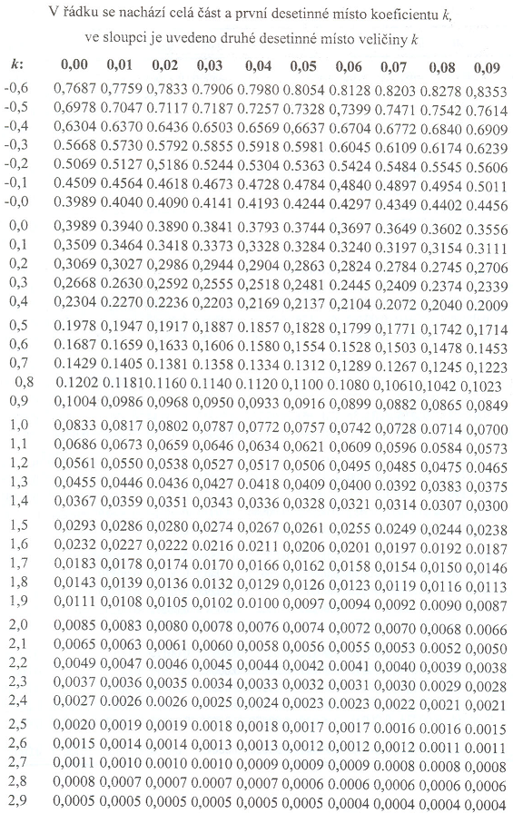

Příloha 2 – Hodnoty distribuční funkce standardizovaného normálního rozdělení pro hodnoty Z ≤ 0
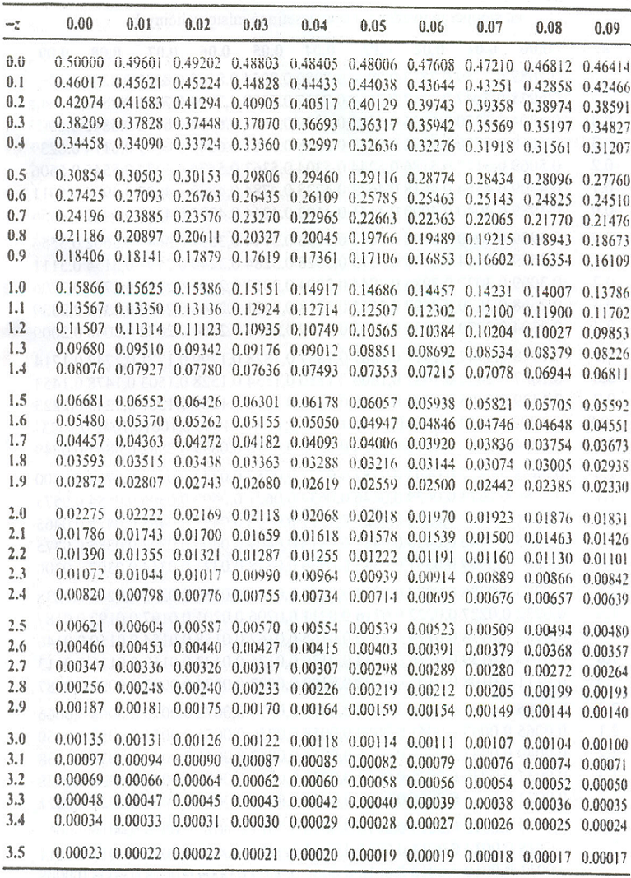

Příloha. 3 – Hodnoty distribuční funkce standardizovaného normálního rozdělení pro hodnoty Z ≤ 0
